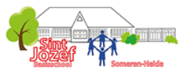
Versie: Juni 2019
Beleid “Herfstleerlingen:
De zogenaamde ‘herfstleerlingen’, de kinderen die tussen 1 oktober en 1 januari zijn geboren, hebben ofwel een relatief lange (acht en driekwart jaar) ofwel een relatief korte (zeven en driekwart jaar) basisschoolloopbaan, als ze verder ononderbroken de groepen doorlopen. Voor de doorstroom naar groep 2 of 3 wordt de totale ontwikkeling van het kind als uitgangspunt gehanteerd. Naast de ontwikkeling beginnende geletterdheid en beginnende gecijferdheid als beoordelingscriteria, gaat het ook om taakgerichtheid en zelfstandigheid, sociaal- emotionele ontwikkeling, spelontwikkeling, taalontwikkeling en de motorische ontwikkeling. Het totaalbeeld van het kind is doorslaggevend. Alle ontwikkelingsgebieden worden in beeld gebracht door middel van een observatie- registratiesysteem. De leerkracht bespreekt samen met ouders de doorstroom of verlenging van de kleuterperiode.

